

**Ларрі Кінг**

Ларрі Кінг — найпопулярніший телеведучий в Америці. Його програма «Ларрі Кінг наживо» збирала перед екранами мільйони глядачів і стала найбільш довготривалою на CNN. Автор кількох книжок. Часто з’являється в кіно в ролі самого себе. Брав участь в озвучуванні мультфільмів.

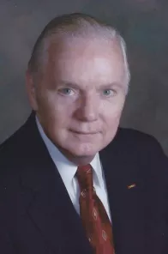

**Білл Ґілберт**

Білл Ґілберт — колишній репортер The Washington Post і досвідчений автор, редактор і прес-секретар. Служив у ВПС США протягом чотирьох років, два з половиною з них були під час Корейської війни. Автор понад 20 книжок, більшість з яких у співавторстві з політичними діячами, популярними ведучими, а також зірками бейсболу. Зокрема, співавтор бестселера «Як говорити будь з ким, будь-коли і будь-де». Частий гість на радіо та телебаченні, де розважає свою аудиторію розповідями про драму, гумор, натхнення, відвагу і патріотизм.